9.13日今日动态

**一、一日活动情况**

|  |  |  |  |  |  |  |
| --- | --- | --- | --- | --- | --- | --- |
| 姓名 | 情绪 | 点心 | 水果 | 午餐情况 | 午睡情况 | 整理小鞋子  （午睡前） |
| 卢文汐 | 良好 | 添酸奶 | √ | √ | 1 | √ |
| 程梓轩 | 良好 | 添酸奶 | √ | √ | 1 | × |
| 季千予 | 良好 | √ | √ | 不吃鸡肉 | 1 | √ |
| 王兴诚 | 良好 | 晚到 | √ | 不吃鸡肉 | 13:10 | √ |
| 衣佳欢 | 良好 | √ | √ | √ | 12:50 | √ |
| 董奂廷 | 入园 | √ | √ | √ | 12:50 | √ |
| 陆俊阳 | 良好 | √ | √ | 不吃鸡肉 | 1 | × |
| 徐菲梵 | 良好 | 添酸奶 | √ | √ | 1 | √ |
| 孙明祺 |  |  |  |  |  |  |
| 贾依依 | 良好 | 添酸奶 | √ | √ | 1 | √ |
| 黄铭宇 | 良好 | 添酸奶 | √ | √ | 1 | √ |
| 夏我杺 | 良好 | √ | √ | √ | 13:10 | √ |
| 邢锦 |  |  |  |  |  |  |
| 张雨歆 | 良好 | 添酸奶 | √ | √ | 1 | √ |
| 龚奕欣 | 良好 | √ | √ | √ | 1 | √ |
| 梁礼煊 | 良好 | √ | √ | √ | 1 | × |
| 吴颀 |  |  |  |  |  |  |
| 靳一哲 |  |  |  |  |  |  |
| 肖茗皓 | 良好 | √ | √ | √ | 1 | √ |
| 何安瑾 |  |  |  |  |  |  |
| 李若伊 | 良好 | √ | √ | √ | 1 | √ |
| 陈语垚 | 良好 | √ | √ | √添汤 | 1 | √ |
| 蔡铭泽 | 良好 | 添酸奶 | √ | ☆（光盘） | 1 | √ |
| 蔡铭豪 | 良好 | 添酸奶 | √ | √ | 1 | × |

注：午睡情况1表示12:30前睡着

1. **大带小**

今天大四班的哥哥姐姐来到小四班与弟弟妹妹一同进行半日活动。哥哥姐姐带来了精心准备的礼物送给弟弟妹妹，做弟弟妹妹的小榜样，宝宝们和哥哥姐姐共同度过了愉快的半天。

|  |  |
| --- | --- |
| IMG20230913110622  我和姐姐一起吃饭，姐姐都会用筷子了。 | IMG20230913093957  哥哥姐姐给我们送礼物了，谢谢你们。 |
| IMG20230913084153  姐姐都能自己倒酸奶，好厉害！ | IMG20230913101350  哥哥姐姐和我一起画画，好开心。 |

**三、绘本《吃饭不挑食》**

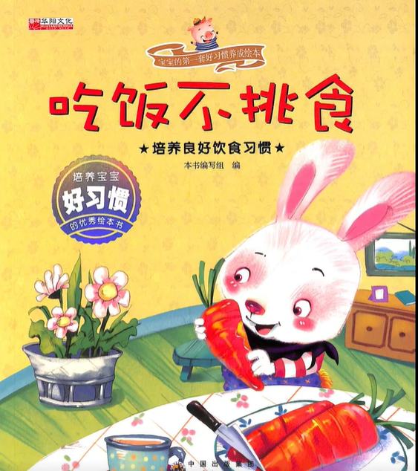

基于本班幼儿吃饭爱挑食，喜欢吃肉不喜欢吃菜的现象，部分幼儿抗拒吃不喜欢吃的菜的现象，我们共同阅读绘本《吃饭不挑食》，在活动中，**卢文汐、程梓轩、季千予、衣佳欢、陆俊阳、徐菲梵、黄铭宇、夏我杺、张雨歆、龚奕欣、梁礼煊、肖茗皓、李若伊、陈语垚、蔡铭泽**等小朋友能认真倾听，积极举手回答问题。

**卢文汐、程梓轩、季千予、王兴诚、衣佳欢、董奂廷、陆俊阳、徐菲梵、贾依依、黄铭宇、夏我杺、张雨歆、龚奕欣、梁礼煊、肖茗皓、李若伊、陈语垚、蔡铭泽、蔡铭豪**等小朋友初步了解蔬菜的营养价值，知道食物的重要性。

**四、温馨提示：**

1.很多小朋友对于脱裤子和叠裤子的方法还没有完全掌握，经常脱反，家长们在家可鼓励孩子多多尝试练习，力所能及的事情尽量让孩子自己做。

2.早上入园的时候请您放心的把宝贝交给老师，孩子在适应期哭闹属于正常现象，请您相信自己的孩子信任自己的老师，不在教室外逗留。老师会照顾好您的宝贝，有事也会及时打电话给您哦~

3.宝贝在园期间，我们会尽心照顾他们，所以您发的微信消息之类我们可能不能及时回复，如有急事，请打电话哦。